#### 附件4

#### 1.登录网址：

#### <http://rensheju.lngov.top/scpcw/#/login>

#### 2.点击“注册”，注册公司账号

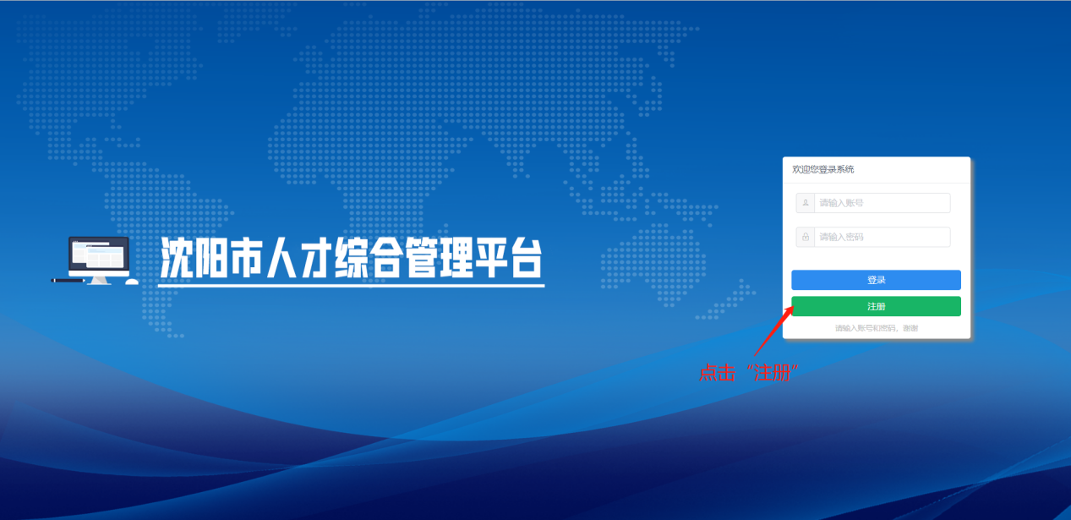

3.进入企业注册页面，填写信息，点击注册（联系电话就是登录账号）

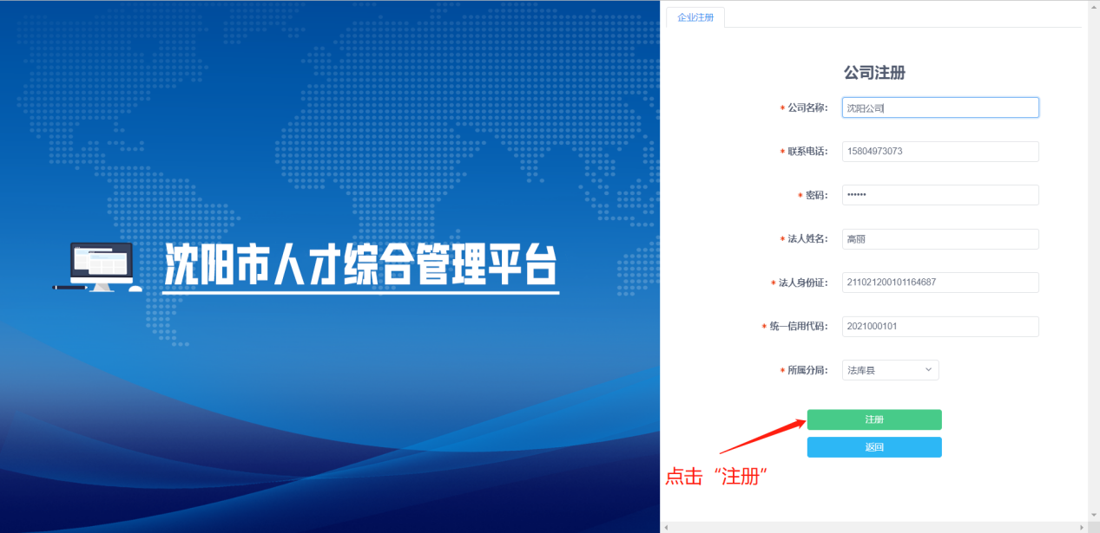

#### 4.登录账号，输入密码，点击登录

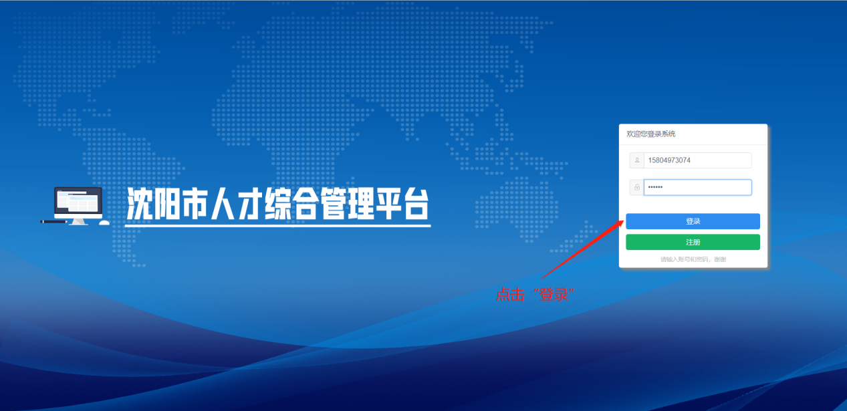

#### 5.进入页面

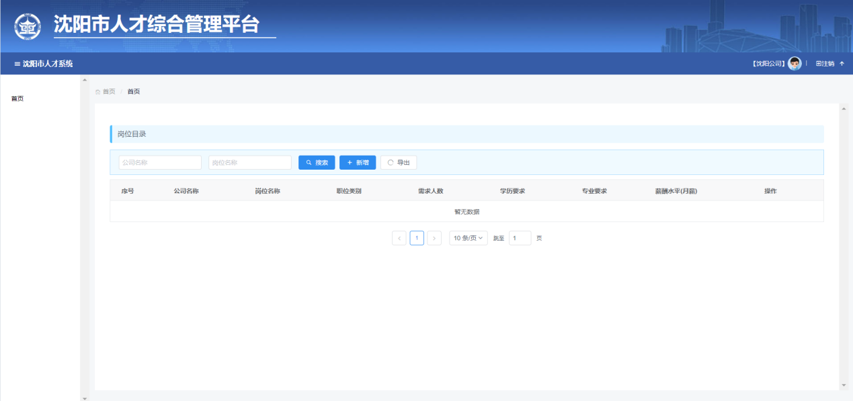

6.点击“年度目录编制”，点击“年度目录企业填报”进入页面，点击“新增”

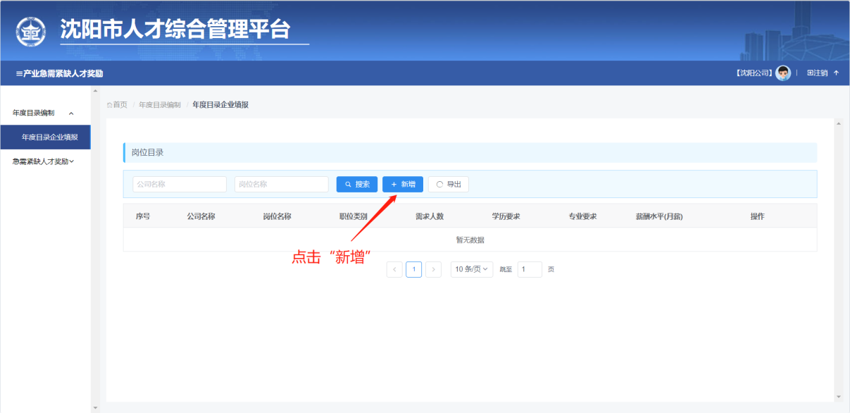

7.填写基本情况，人才数量，人才需求情况（可以添加多个），点击保存，显示成功

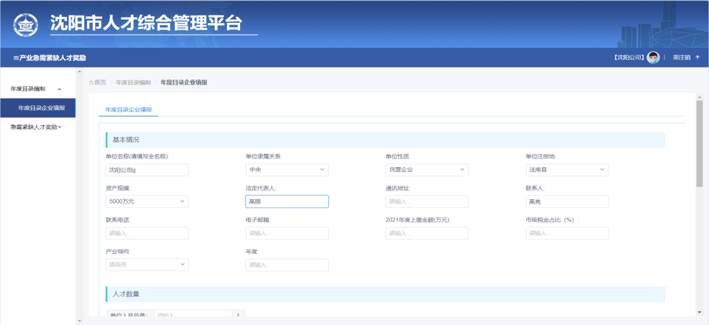

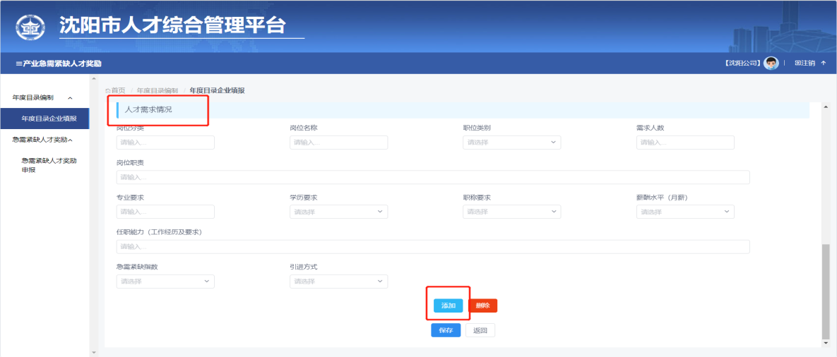

#### 8.点击“急需紧缺人才奖励”，点击“急需紧缺人才奖励申报”，填写信息，点击保存

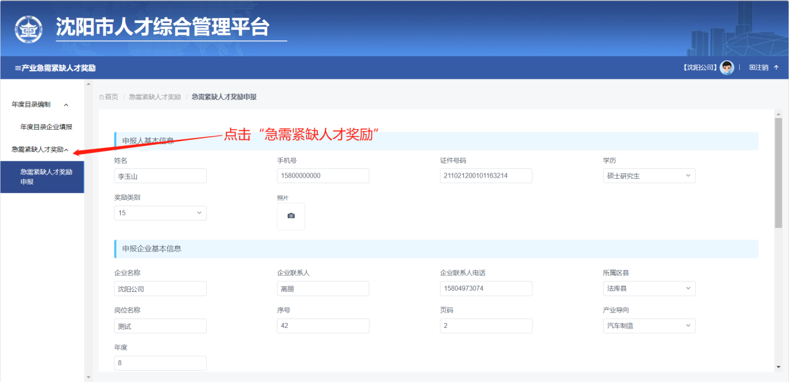

#### 9.人才认定列表“企业”显示这条数据，点击删除，可以删除这个数据

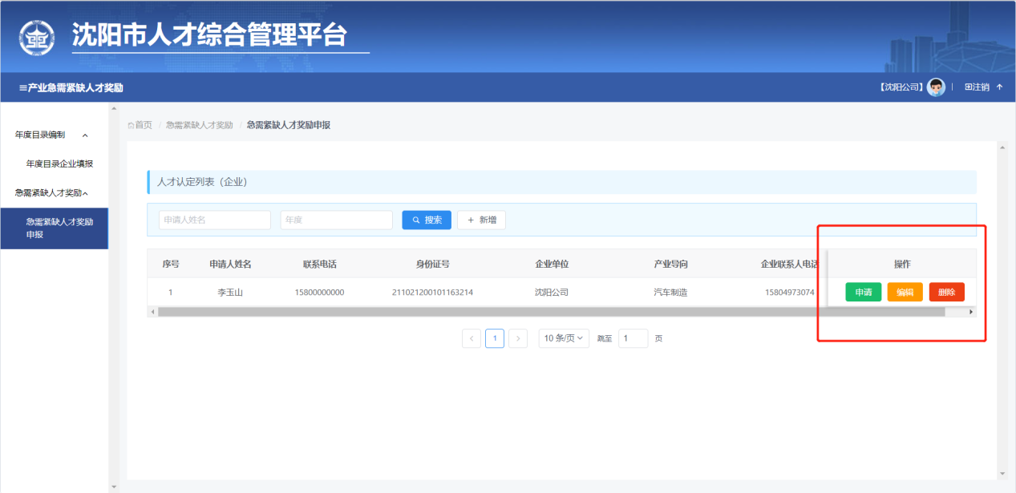

#### 10.点击编辑按钮，可以修改信息

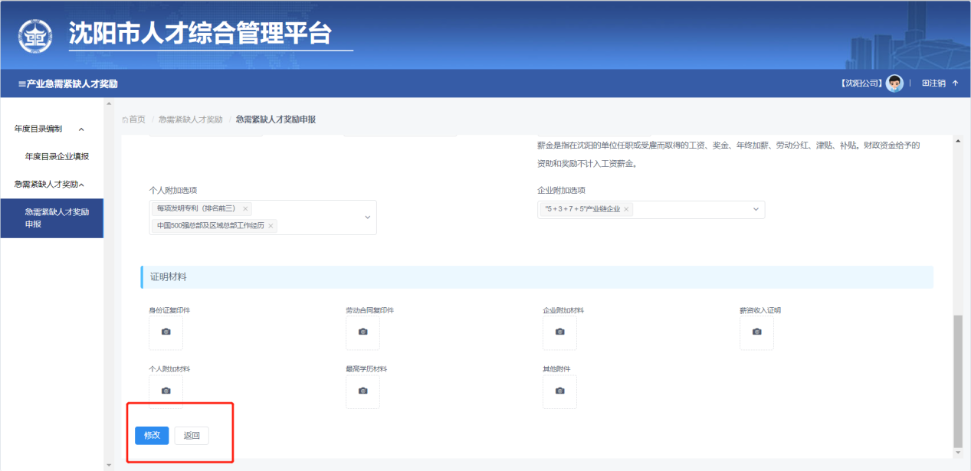

#### 11.点击申请，显示成功

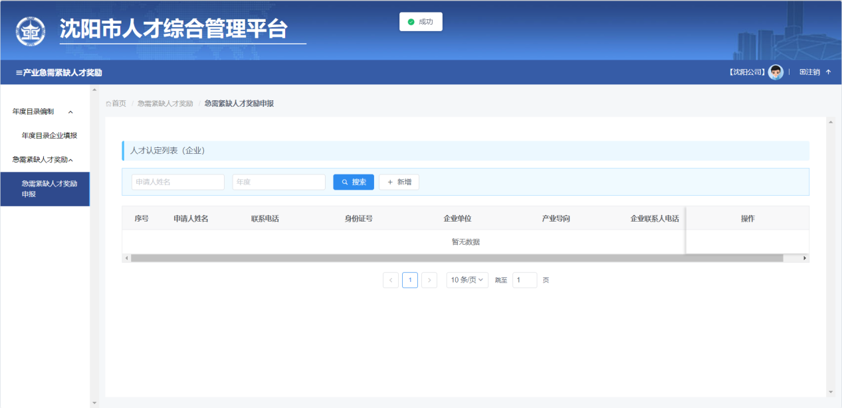

#### 12.登录区县账号，点击区（县，市）提报，进入岗位目录页面

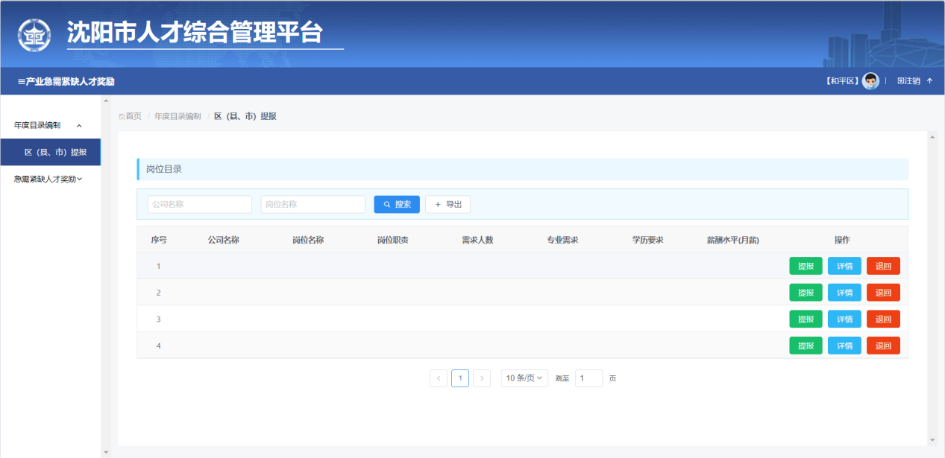

#### 13.可以进行提报和退回操作，点击详情，显示信息页面

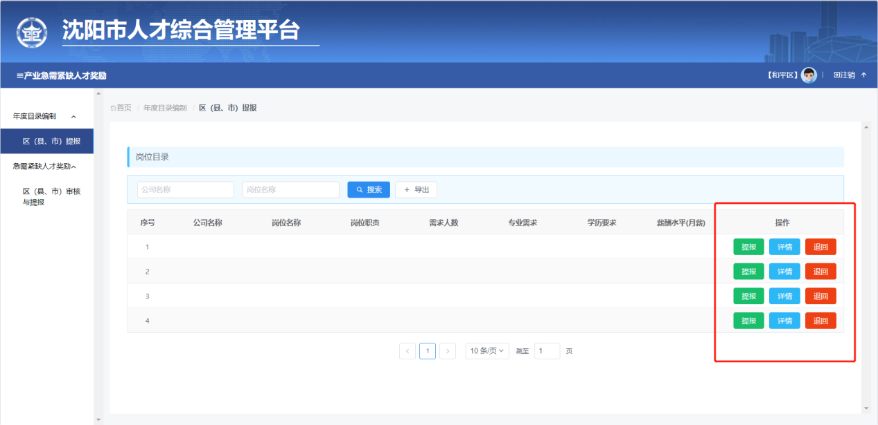

#### 14.点击“急需紧缺人才奖励”，点击区（县，市）审核与提报，进入页面

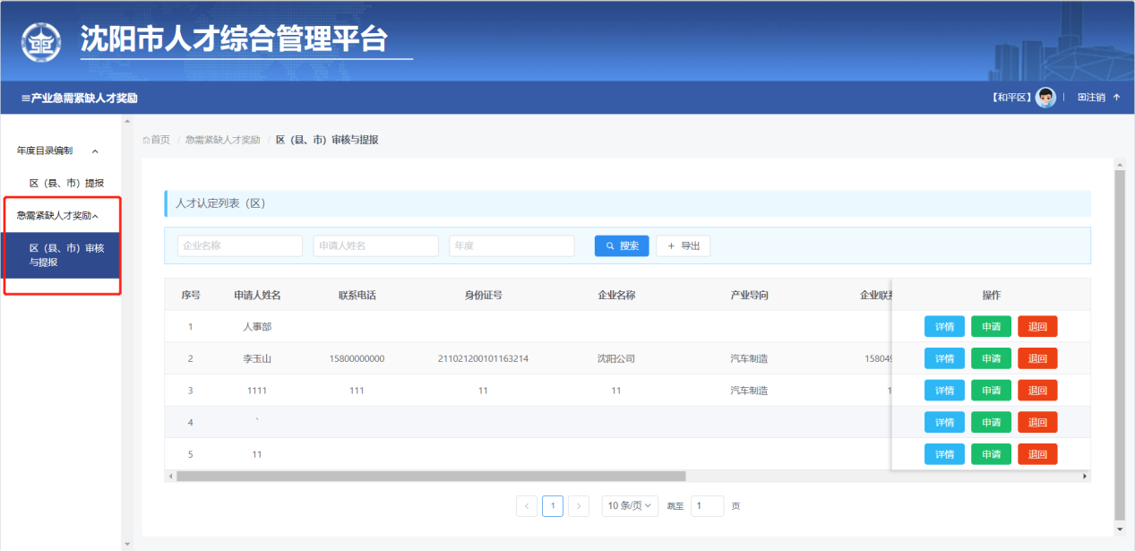

#### 15.点击“详情”，显示个人信息

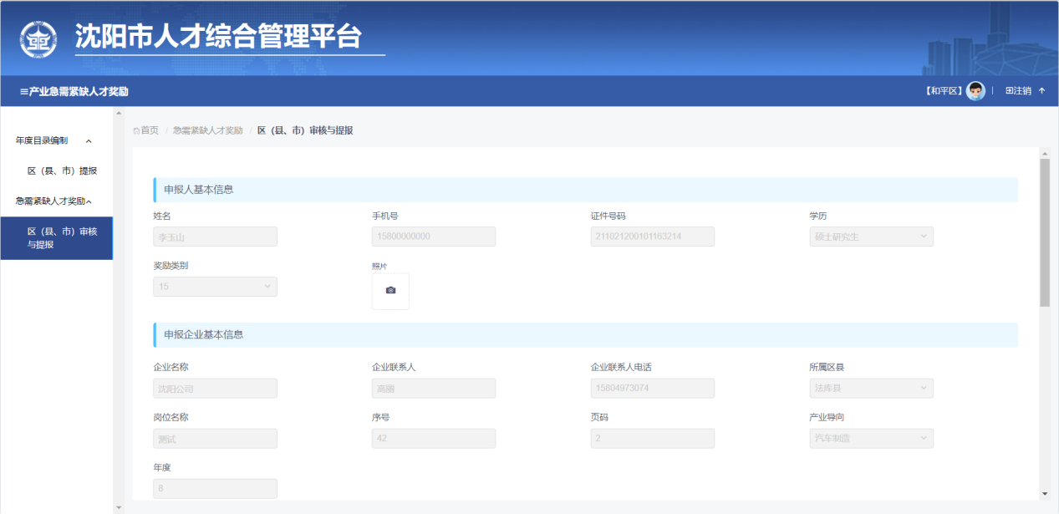

#### 16.点击“申请”，选择奖励金额，点击“确定”

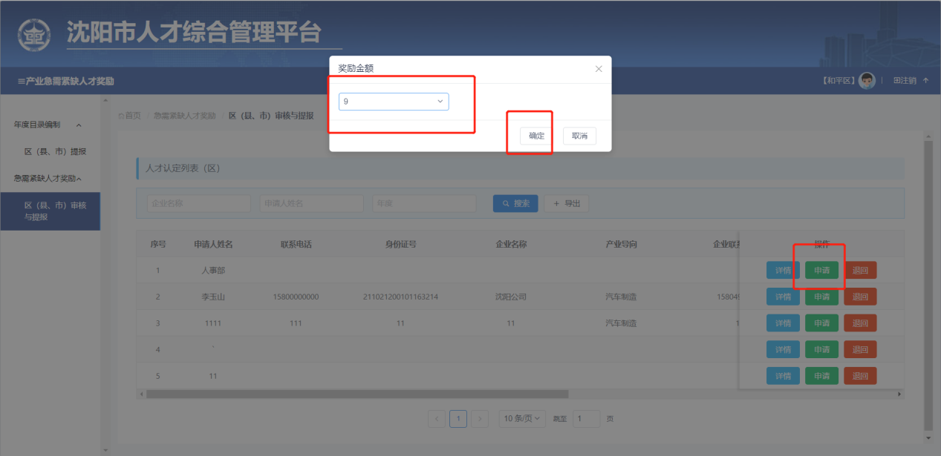

17.点击“退回”，显示退回成功

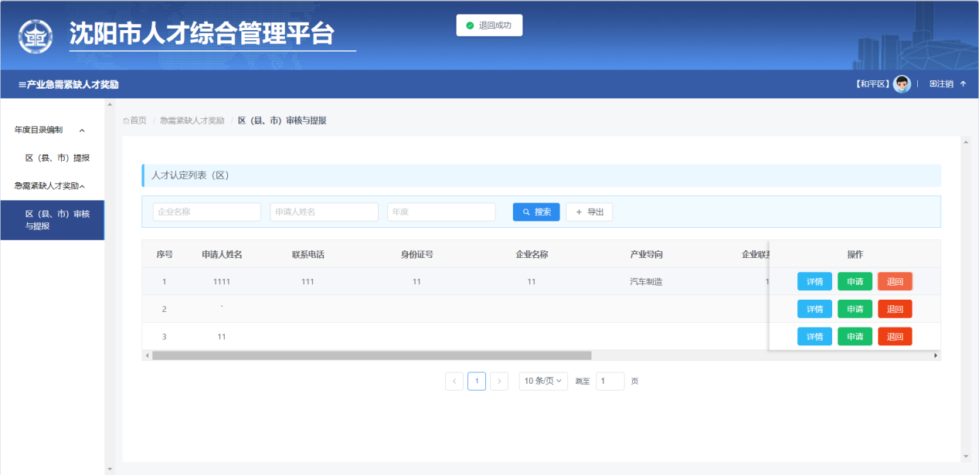

#### 18.点击“导出”导出本页或全部数据

